Hettich impft!
OWL-Team erhält erneut Impfangebot gegen Covid19

Im Juni diesen Jahres hatte Hettich am Hauptsitz in Kirchlengern ein Impfzentrum eröffnet. Das Angebot richtete sich an die ostwestfälischen Kollegen sowie Familienangehörige und am Standort tätige Servicepartner. Da das Impfangebot großen Zuspruch erhielt, ließ Hettich dieses nun wieder aufleben. An verschiedenen Terminen in diesem und im neuen Jahr führt das Hettich Pandemie-Team mit Unterstützung der Anästhesiepraxis Bruns und Hoffknecht Erst- und Auffrischungsimpfungen durch.

Im Sommer hatte das Team alle örtlichen Gegebenheiten geprüft und entschieden, die Impfungen in unternehmenseigenen Räumlichkeiten durchzuführen. Bei der Impfaktion im Dezember und Januar wird für die Impfungen das Testzelt am Standort Kirchlengern genutzt. Selbstverständlich entspricht der gesamte Prozess den Anforderungen der Hygiene- und Sicherheitsvorschriften.

„Wir freuen uns, dass wir unseren Hettich Kolleginnen und Kollegen erneut ein Angebot für eine Covid-19 Impfung machen können“, berichtet Lars Bohlmann, Geschäftsführer bei Hettich. „Schließlich ist es uns sehr wichtig, einander zu unterstützen und füreinander da zu sein.“

Zur Auswahl stehen die mRNA Impfstoffe BionTech und Moderna. Die Impfaktion fand bisher an zwei Tagen statt. Da die Nachfrage insbesondere an Boosterimpfungen sehr groß war, wurden kurzfristig weitere Zeitfenster für Termine eingerichtet. Über 600 Menschen haben sich an den zwei Tagen impfen lassen. „Weiter geht es dann im neuen Jahr“, blickt Inga Hepermann vom Hettich Pandemie-Team motiviert und zugleich dankbar nach vorne. „Wir sind überwältigt, dass uns so viele Kolleginnen und Kollegen aus ganz verschiedenen Unternehmensbereichen sowie externe Unterstützer so großartig unter die Arme greifen.“

Folgendes Bildmaterial steht auf www.hettich.com, Menü: Presse zum Download bereit:

Abbildung
Bildunterschrift

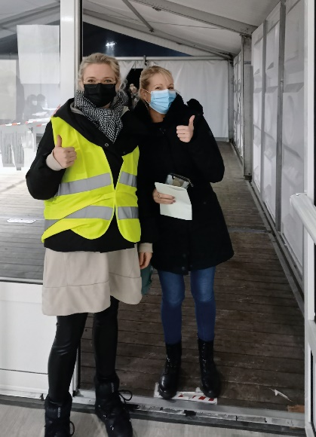
PR_462021_a
Das Orga-Team freut sich über das Impfangebot bei Hettich:
v. l. Claudia Schröder und Inga Hepermann.
Foto: Hettich

Über Hettich
Das Unternehmen Hettich wurde 1888 gegründet und ist heute einer der weltweit größten und erfolgreichsten Hersteller von Möbelbeschlägen. Mehr als 6.600 Mitarbeiterinnen und Mitarbeiter in fast 80 Ländern arbeiten gemeinsam für das Ziel, intelligente Technik für Möbel zu entwickeln. Damit begeistert Hettich Menschen in aller Welt und ist ein wertvoller Partner für Möbelindustrie, Handel und Handwerk. Die Marke Hettich steht für konsequente Werte: Für Qualität und Innovation. Für Zuverlässigkeit und Kundennähe. Trotz seiner Größe und internationalen Bedeutung ist Hettich ein Familienunternehmen geblieben. Unabhängig von Investoren wird die Unternehmenszukunft frei, menschlich und nachhaltig gestaltet. www.hettich.com

